МБОУ Шпалозаводская средняя школа
Парабельского района Томской области

Поселок мой –
многонациональный

Работу выполнила: ученица 9 класса
Шатова Анастасия

Руководитель: учитель математики
Новосельцева Н.В.

п. Шпалозавод
2015 год

Аннотация работы:

Многое уже забылось, мало осталось людей, которые помнят войну, предвоенные годы, и многое другое. Настало время по крупицам собирать оставшееся, сохранить память о родной истории. В своей работе я расскажу о том, как наш поселок стал многонациональным. Мною были проведены исследования по изучению судеб людей разных национальностей, по каким- то причинам оказавшихся в нашем поселке, и какое влияние они оказали на его развитие.

Введение:

Мы живем в огромной и великой стране под названием Россия. И велика, и огромна она не только потому, что бескрайни её просторы, многочислен её народ, но и потому, что живут на её просторах люди самых разных национальностей. А национальность – это не только цвет кожи и волос, форма и разрез глаз – это, прежде всего великая культура, созданная народом за века своего существования. Любовь к Родине начинается с изучения культуры и сознания своей малой родины. Наш поселок многонационален. И, чтобы уметь общаться с людьми, живущих рядом, необходимо знать их культуру, традиции, быт.

Цели :
- изучение истории поселка, как поселка многонационального;
- привитие любви к родному поселку;
- воспитание патриотизма через сопричастность к истории своего поселка;
- воспитание гордости за свою малую Родину, и ее многонациональный народ.

Задачи:
- Исследовать историю появление различных национальностей в нашем поселке;
- Проанализировать и обобщить полученные данные;
- Сформировать толерантное сознание у ребят школы.

Методы исследования:
- изучение литературы;
- беседа;
- наблюдение;
- анализ.
Практическая значимость :
возможность использования его результатов для проведения классных часов, уроков географии, истории, обществознания.

«Мира не узнаешь, не зная края своего»

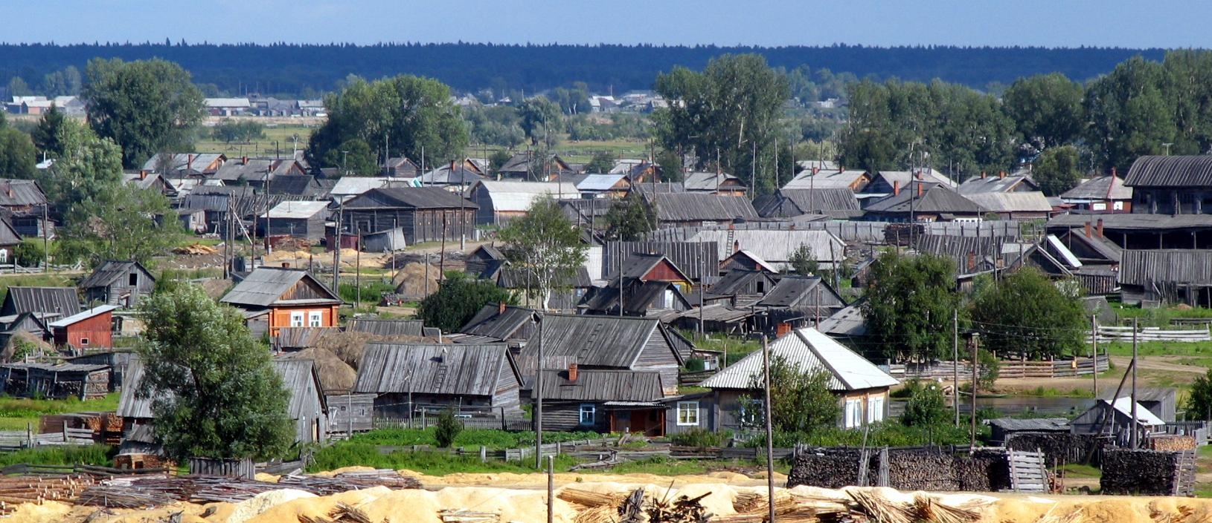

Мы живем в огромной и великой стране под названием Россия. И велика, и огромна она не только потому, что бескрайни её просторы, многочислен её народ, но и потому, что живут на её просторах люди самых разных национальностей. А национальность – это не только цвет кожи и волос, форма и разрез глаз – это, прежде всего великая культура, созданная народом за века своего существования.
Томская губерния, ныне область, многонациональна издревле. Татары, селькупы, ханты и другие народы – аборигены Среднего Приобья. Наравне с русскими, украинцами, белорусами, немцами, поляками они успешно работают во всех сферах народного хозяйства, науки и культуры. Обрели здесь вторую родину и оставшиеся в Сибири литовцы, латыши, эстонцы. Коренные жители Нарымского края – ханты, эвенки, селькупы.
Сибирь лениться не велит!
Здесь с детства можно научиться
Рыбачить, овощи растить,
С огромным лесом подружиться –
Его богатства находить.
Сибирь - с тобою мы навечно!
И в летний зной, и в хмурый дождь.
Нам по́ сердцу твои метели,
Морозы лютые зимой.
Любимый край берёз и елей…
СИБИРЬ, мы рождены ТОБОЙ!

СЕЛЬКУПЫ

До прихода русских в Сибирь в Нарымском Приобье жили селькупы. Они занимались рыболовством, промышляли таежного оленя, горностая, выдру, соболя, белку. Было у них и свое государственное образование - Пегая орда.

Один из местных старожил: селькуп - Егор Потапович Мартынов (рис. 1) был дважды женат. От первого брака был рожден сын - Анемпадист Егорович. У Анемпадиста Егоровича родилось десять детей, двое (Яков и Василий) из которых погибли на фронте во время ВОВ. В 1924 г. в юртах Мысовых (где Обь ведет свое течение в сторону Каргаска) родился ещё один из сыновей - Денис
Рис.1
Анемпадистович . Пожить им пришлось и в Пыжино, затем перебрались в Тюхтерево. В 1944 году его забрали на фронт в Мурманск, где он пробыл несколько месяцев и был комиссован по болезни. Вернувшись в Тюхтерево – женился на Вере Иосифовне Грядюшко. Занимался рыбалкой, охотой. В 1952 году родилась дочь – Людмила Денисовна (Шадрина), проработавшая учителем начальных классов в Нарымской средней школе. В нашем поселке живет её двоюродный брат – Мартынов Яков Яковлевич, сын Якова Анемпадистовича. В браке со своей женой у него родилось четверо детей: Владимир, Татьяна, Ирина и Борис. К сожалению внуков у
Якова Яковлевича всего двое: Сергей – сын рис.2
Татьяны и Николай Мартынов – сын Бориса – выпускник нашей Шпалозаводской школы. Живут и трудятся в поселке так же - Надежда Ховрина (Саиспаева), её родной дядя – Саиспаев Николай Гаврилович – коренной житель Тюхтерево (рис.2), Любовь Колотовкина (Ноякова), Любовь Лукъяненко (Грядюшко), переехавшая после замужества в Нарым. Ёе отец – селькуп - Кучеков Геннадий Петрович был женат на Грядюшко Валентине Иосифовне – украинке по отцу, 1932 г.р.(рис.3 второй ряд, первая слева) .Рис.4; рис.5; рис.6 – фото из семейного архива Людмилы Денисовны Шадриной.
Начало формирования крестьянства в Нарымском уезде относится к концу 20-х, началу 30-х годов 17 века.
С начала 17 века два людских потока вливаются в сибирское поселение. В первом были крестьяне переселенцы из-за Урала, кто шел «своею волею» и искал на востоке лучшие доли, служилые, торговые, промысловые люди, кого привлекали богатые земли. Другим – «ссылочные люди». Царский судебник определил ссылку в Сибирь как самостоятельную меру наказания («турецкие сидельцы» - 1633г., «иноземный рис.3 немчин» - 1646г., 9 ссыльных литовцев и польский иезуит – 1662г.)
После 1861 года – «освобождения» крестьян, в Нарыме стало расти население.
Царское правительство никогда не забывало о маленьком городишке, считая его удачной находкой в поисках гиблых мест для высылки непокорных. А условия были самыми подходящими: неосвоенные пространства дикой тайги, болота с мириадами ядовитого гнуса, снега и морозы зимой, бездорожье в остальные времена года. Состав ссылки менялся и зависел от того, какие классы в данное время наиболее активно выступали в освободительном движении: участники восстаний 1830 и 1863 г.г. поляки, (Рис.4)
боровшиеся за национальную и политическую самостоятельность своей родины. За поляками последовали в Нарымскую ссылку народовольцы. А в начале 20 века представители третьего поколения революционеров – социал-демократы, которые принесли в Нарым идеи марксизма-ленинизма.
Отец Грядюшко Валентины Иосифовны, как и Веры Иосифовны, Иосиф Антонович рис.5 рис.6

Грядюшко(1890 г.р.), был военным, с западной Украины – Винницы, и участвовал в Чехословацком - Польском мятеже в 1914-1917 годах. Волею судьбы в 1919 – 1920 годах оказался в Сибири. В Нарыме ему довелось работать первым советским милиционером, в течение двух-трёх лет. В 1921 году женился на Деевой Феоктисте Михайловне, уроженке деревни Толмачево, Парабельского района. Разница в возрасте составляла 10 лет, но прожили они вместе долго и счастливо. Жили они в Кедровом мысу, занимались охотой и рыбалкой, сбором ягод, грибов. В браке у них было восемь детей: Елена, Вера, Татьяна, Александр и Валентина, трое детей умерло. Вера Иосифовна работала в Кедровом мысу счетоводом в рыболовецкой бригаде. По воле обстоятельств переехала в Тюхтерево, где и вышла замуж за Дениса Алампадистовича. В браке у них родилось трое дочерей: Людмила (1952г.р.), Раиса(1954г.р.), Валентина(1957г.р.).

УКРАИНЦЫ

В 1929 году, накануне массовой ссылки в Нарым крестьянских семей, население округа составляло 75,6 тыс. человек. К началу 40-х за счет неоднократного пополнения ссыльных оно перевалило за 200 тысяч.

«Попал в Сибирь…» От этих страшных слов
Невольно сердце замирало.
В Сибирь сослали! Большую беду
Врагам не пожелаешь кровным…
Зимой 1930 года первые обозы со спецпереселенцами прибыли в поселок (рис.7)
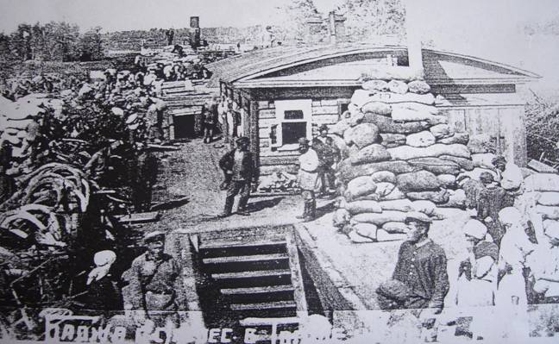
Шпалозавод. В то время это было поселение, насчитывающее не более 50-ти дворов, которые разместились на территории, именуемой в народе «Старая Камчатка». Первыми спецпереселенцами стали украинцы, в основном из Житомирской, Полтавской областей. Их было около 300 человек. Часть спецпереселенцев расквартировали по домам, и они
Рис.7
нашли приют у местных жителей, других отправили на лесоучастки. Наверное, этим ссыльным повезло немного больше, т.к. им не пришлось жить в шалашах, землянках, прикрытых ветвями, травой, дерном, умирать от голода и холода. Украинцы получили не только приют, но и всякую поддержку у местного населения, которые и в те годы имели крепкое подсобное хозяйство.
Вот что вспоминает Мельничук Зоя Попоновна, судьба которой, как и сотней и тысяч других людей, связана с трагическими 30-ми годами. Ее родителей, издавна проживавших в Житомирской области на Украине, в 1929 году раскулачили и сослали в тогда еще там неизвестный Нарымский край. «Людей везли в закрытых товарных вагонах по 60 человек до Томска с пересадкой в Омске. Добирались целых две недели. В Томске, ожидая распределения, а после – дорогу до Нарыма, жили в бараках в тяжелых условиях. До Нарыма везли на лошадях. По приезду на место остановились на камчатке в семье Ивана Петефоровича Родикова, который нас четверых приютил: мать, взрослого брата, младшую сестру восьми лет и меня».
Весной 1930-м и в последующие годы прибывали все новые и новые партии ссыльных с Алтайского края, Новосибирской области, Прибалтики, Украины. Из воспоминаний Татьяны Александровны Серяковой: «Бабушка – Петрик Акулина Павловна была сослана с Житомирской области в1930 году, попали в Талиновку. В 1935 году в Карасях, около деревни Алатаева, родилась её мама. Папа – Александр Александрович , 1932 года рождения, родился в Талиновке - Кандин Бору. Родители по маме были сосланы из с. Битки, Новосибирской области, как раскулаченные. В 1950 году переехали на Шпалозавод.
Из воспоминаний Скулкиной А.Н.: «Весной привезли нас на барже, разгрузили на берегу Оби, напротив Ласкино. Мужчины построили шалаши из тальника. Наш шалаш летом сгорел от дымокура, который развели мы, дети, спасаясь от гнуса. К осени построили избенку на две семьи с двумя окнами».
А вот что вспоминает Багина М.А.: «Семья была вывезена в Пудинский район, п. Большая Речка в 1931 году. Родители умерли на следующий год от тифа, которых похоронили в братской могиле. Старших брата и сестру взяли в многодетную семью, а нас с младшим братом отправили в Пудинский детский дом, позже перевели в Новиковский детдом. Через 9 лет дали возможность поступить в Колпашевское педучилище».
В 30-х годах основным населением поселка были ссыльные немцы, латыши (Граудыньш Арвальд - в 14 лет был сослан вместе с семьей из Латвии), литовцы и даже китайцы. Но больше всего было украинцев.

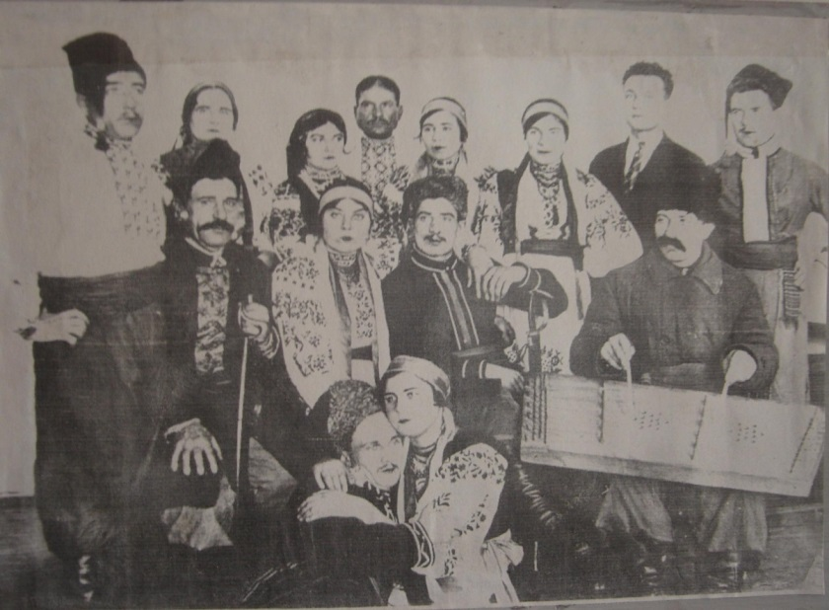
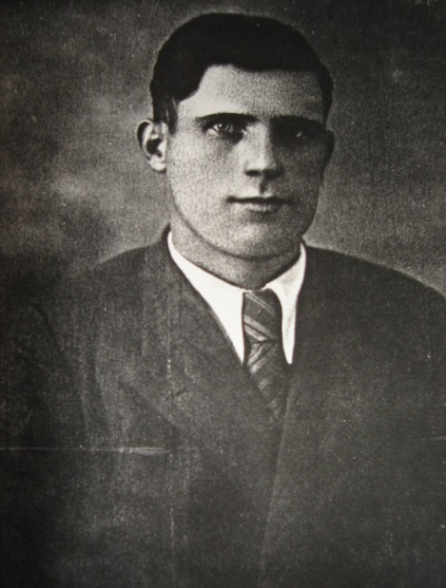

Рис.8 рис.9

Именно украинцы, которые всегда отличались богатой и самобытной культурой, положили начало культурной жизни нашего поселка. Благодаря их стараниям в 30-х годах был создан прекрасный украинский хор (рис.8), а позднее на его основе драматический коллектив. Его руководителем стал политссыльный Александр Матюшенко (рис.9). Спектакли исполнялись на украинском языке, позже – на русском. Замечательны были декорации к спектаклям, истинно отображающие историческую обстановку, сделанные руками самих артистов.
Мельничук Нина Петровна (рис.10) (проработавшая более 20 лет в Шпалозаводской школе учителем начальных классов и активно принимавшая участие в жизни поселкого театра) родилась 23 февраля в 1931 году по дороге, когда её семья была сослана из Винницкой области как раскулаченные.
Рис.10
Семья Нины Петровны – поистине (рис14) многонациональная семья: её муж – Алхазов Итон Николаевич(1.05.29) –еврей (рис.11), уроженец г. Хасавьюрт, Дагестанской АССР, попал в поселок как переселенец в 60-е годы.
Дом, построенный ими, стоял на том месте, где сейчас находится церковь поселка. Его сын, от первого брака на армянке Манучаровой Ирине Тативосовне в Грозном, Олег - армянин (рис.12). В 20 лет (1970 г) приехал к отцу в поселок, встретил Ольгу Андреевну (украинка) (рис.13) – дочь Нины Петровны, пустил свои корни. От брака у них родились две дочери: Любовь (по паспорту – русская) и Наталья (по паспорту – армянка). Обе в настоящее время живут и работают в нашем поселке.
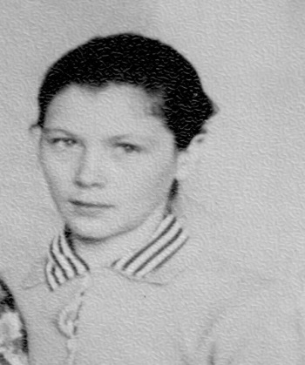

Рис.11 рис.12 рис.13

Рис .14
Украинское население региона росло также в результате организованного переселения в сельскую местность молодых специалистов по распределению после окончания учебных заведений, по оргнабору для работы в лесной промышленности, а также в индивидуальном порядке.
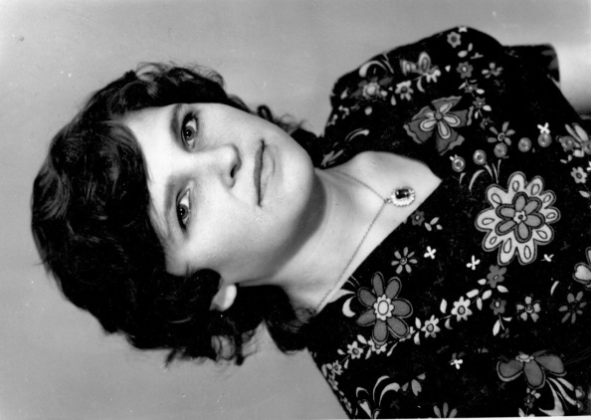
Щеглова Майя Александровна (рис.15) была направлена по распределению из Лутцка в 1974г., Чертусева Стефания Владимировна (Ивано-Франковская область) приехала с мужем по его распределению на работу в 1989г. Ощипко Степан в 1997 году приехал вместе с бригадой рабочих с Тернополя, встретив в поселке свою будущую жену, остался насовсем.

Рис.15

Левко Михайло (1937 г) (рис.16) – цыган, был вербован в 60-е годы, по паспорту – украинец, родом Закарпатской области, село Бедевле.
Рис.17; рис.18 – фото из семейного архива Левко Михайло.
Рис.16
В 1939 году после присоединения западных районов Украины, Белоруссии, Бессарабии, последовали ссыльные из этих регионов. Только в 1939году на землю томскую прибыло около 2-х тысяч поляков и 10 тысяч военнопленных «полесской армии», оказавших сопротивление в период присоединения.

Рис.17 рис.18

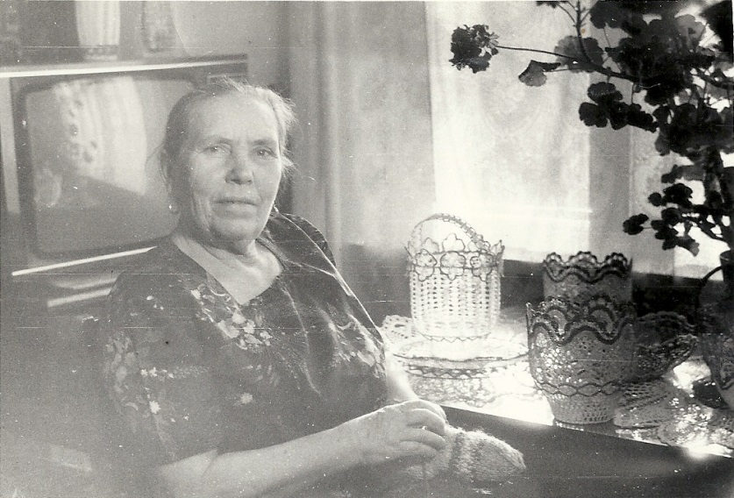
В Нарымский край стали ссылать людей из вновь присоединенных районов.
Со слов пострадавшей от этих репрессий Сыркиной И.И (рис.19).: «Жили мы в Одесской области, Измайловском районе, деревне Каменка. На 40 га земли выращивали зерновые, виноградники, овощи. В хозяйстве имели 15 лошадей, 4 вола, 4 коровы, 250 овец, 48 свиней, разную птицу. Только что построили новый дом (рис.20), в котором жили всей семьей: родители, 3 брата, сноха и я. Ночью, когда все спали, пришли люди,
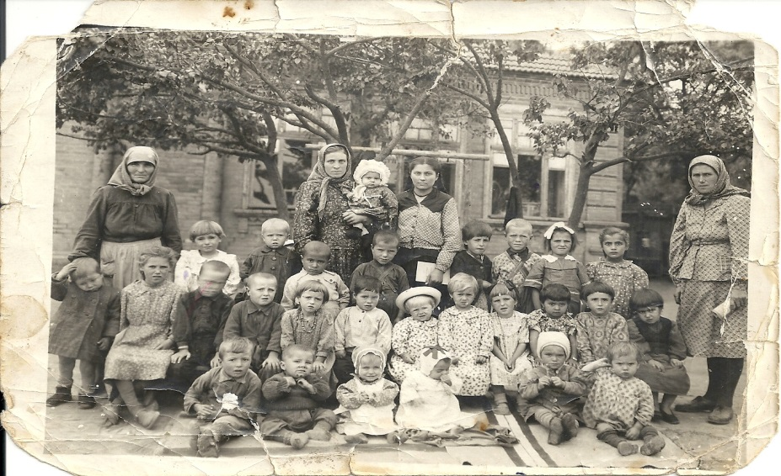
Рис.19

подняли, быстро погрузили на телеги, ничего не разрешив взять с собой. Повезли в Белгород на станцию, погрузили в вагоны для телят. Сестры остались дома, т.к. они были уже замужние. Узнав о нашей отправке, они поехали вслед, захватив с собой кое-какие вещи, уже на

рис.20
ходу забрасывая их в окно поезда. Но мы так ничего и не поймали. Привезли нас в Таштагол, поселили в деревянные бараки, где жили заключенные. Через неделю повезли через горы на границу с Монголией. Не доехав, повезли обратно, т.к. там шла война. Думали, что едем домой, а оказалось, что привезли в Новосибирск. По воде доставили в Парабель, разместили в бывшей церкви, а затем повезли в сторону Старицы и выгрузили в 40км от Тарска, деревня Боровое. Нас 9 человек поселили в одну маленькую избушку, где мы прожили этот год. Зимой заготовкой дров, воды занимался один отец, т.к. нам не в чем было выйти на улицу. Летом помогали дикоросы. Первые год был особенно голодным, т.к. не было картошки, потом ее посадили и стало сытнее. Ловить рыбу мы не умели. Единственным преимуществом для нас было то, что нам не пришлось копать землянки и строить шалаши, как было у первых прибывших переселенцев. С комендатуры нас сняли только в 1956 году».
Рис. 21 – фото из семейного архива: Сыркина И.И., Владимир (сын), Валентина (дочь).

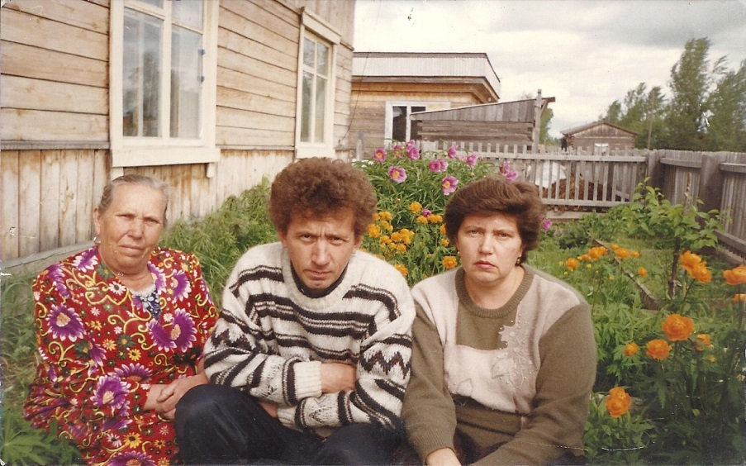

Рис.21

НЕМЦЫ

Более двух веков назад предки российских немцев были приглашены Российским правительством для освоения необжитых окраин. В условиях компактного проживания и внутреннего самоуправления российские немцы сложились как народ со своей культурой, обычаями и традициями.
В 1941 году, клеветнически обвиненные в пособничестве германскому фашизму, российские немцы были депортированы из Поволжья и других европейских регионов страны в Сибирь и Казахстан. Делалось это во исполнение Указа Президиума Верховного Совета СССР от 28 августа 1941 г., обвинявшего советских немцев в пособничестве фашистам, а так же требовалась рабочая сила для развития производства
Рис.22
в поселке . Доказательством этому могут служить воспоминания российских немцев, испытавших на себе все тяготы и лишения военных лет.
Из воспоминаний Эмилии Давыдовны Вальд (рис.22): «Горе в нашу семью пришло еще в 1938 году. 3 марта 38-го года моего папу Давыда Соломоновича арестовали и увезли неизвестно куда, больше мы его не видели. Но впереди, как оказалось, нас ждали не менее страшные испытания. Вместе с мамой Анной – Марией(1889) и сестрой мы жили в Боаро Маркштадского района Саратовской области. Мама работала в колхозе им.Кирова. я только успела окончить 5 классов школы, как жизнь вся перевернулась. 2 сентября 1941 года нас погрузили в товарные железнодорожные вагоны и отправили в Сибирь. Довезли до станции Итатка Кемеровской области. В 42-м году на пароходе «Дзержинский» отправили в Парабельский район. По дороге у сестры умер сын, ему было 2.9 года. Похоронили его по пути, в Колпашеве. Пароход причалил в Шпалозаводе, откуда нас раскидали по поселкам. Сначала мы жили в Городище в маленькой квартирке старого деревянного дома, затем уехали в Каранак, где устроились на рыбпункте». Рис.23 фото из семейного архива.

«До ссылки семья моего отца жила на Украине – в селе Бубно Барановского района Житомирской области » - вспоминал Владимир Эвальтович Припс. Двое его братьев были из основателей поселка Шпалозавод. Это были лучшие кузнецы, машинисты и слесари. Но в 1938 году их арестовали и вскоре расстреляли. Сам он родился в 1933 году в Шпалозаводе.

Мария, Василий, Александр, Фрида и Владимир Горх (рис. 26) вместе с родителями были сосланы из села Степное Саратовского района, г. Энгельса. В 1942 году их привезли в поселок. Расселили по колхозам. Семья попала в Алатаево на рыбпункт. Прожили там один год, затем их перевезли в Нарым. Вскоре семья перебралась на Шпалозавод. Близость окончания Великой Отечественной войны и желание закрепить спецпереселенцев в местах поселения послужили причиной введения для них особого режима проживания и формирования спецкомендатур,
Рис.24
отвечавших за трудовое, хозяйственное и бытовое устройство спецпереселенцев, учет и контроль спецконтингента, предотвращение побегов и агентурское «обслуживание». Местные немцы также ставились на учет спецпоселений. За самовольное оставление
рис.25
(побег) спецпоселения указом Президиума Верховного Совета СССР от 26 ноября 1948 предусматривалась уголовная ответственность – 20 лет каторжных работ. По данным всесоюзного переучета спецпоселенцев, в 1948-49 в Западной Сибири находилось 338 808 депортированных и репатриированных немцев.

Только в декабре 1955 года по Указу Президиума Верховного Совета СССР были сняты ограничения в правовом положении с немцев и членов их семей, находящихся на спецпоселении. Но права возращения на места, откуда они были выселены, немцы по-прежнему были лишены. И
Рис.26
лишь в 1964 г. с советских немцев были сняты все обвинения. Они освобождались из-под административного надзора. В 1972 г. советским немцам было разрешено селиться в других районах страны и возвращаться в места их довоенного проживания. Так – младшая сестра Амалии Христьяновны Геннинг (мама Ирины Владимировны Горх) живет сейчас в г. Бремине.
Отношения немцев с местным населением складывались на протяжении всех военных лет достаточно противоречиво. Первой реакцией на приезд нежданных переселенцев была настороженность, а часто и враждебность. Открытые формы недовольства, недоброжелательности встречались на первых порах довольно часто. Решающую роль в выборе такой модели поведения сыграла национальность депортированных. Но немало было случаев, когда местные жители оказывали помощь немцам, делились одеждой, жильем, продуктами. Отношение же местных органов власти было гораздо жестче.

ОРГНАБОР

Организованный набор рабочей силы. В конце 1920-х гг. государственные и хозяйственные органы Сибири, пытаясь упорядочить хаотичное миграционное движение населения и обеспечить быстро растущую промышленность кадрами, перешли к индивидуальной вербовке рабочей силы. Первоначально такая вербовка сводилась к заключению договоров с крестьянами-отходниками, бравшими на себя обязательство отработать определенный срок на промышленном предприятии или стройке. В сельской местности Сибири создавалась сеть корреспондентских пунктов. Они должны были информировать крестьян о наличии свободных рабочих мест и способствовать заключению предварительных договоров между отходниками и предприятиями.
Увеличение масштабов бегства крестьян в города в связи с голодом 1932-33 привело к попыткам ограничить стихийную миграцию и полностью перейти к системе организованного набора рабочей силы. Без разрешения администрации колхозник не мог покинуть колхозное производство и фактически оказался

Рис.27 рис.28
прикрепленным к земле. Организованный набор рабочей силы стал важным каналом, используя который, жители деревень пополняли ряды рабочих поселков.
После окончания войны организованный набор рабочей силы был восстановлен. Его развитию способствовало постановление Совета министров СССР от 21 мая 1947 «О порядке проведения организованного набора рабочих». В 1953 при Совете министров РСФСР было создано Главное управление организованного набора рабочих, а в Сибири при областных (краевых) исполкомах и советах министров автономных республик — его отделы. В 1950—70-е гг. организованный набор рабочей силы сыграл значительную роль в формировании кадров для промышленности Сибири, особенно для новостроек в северных и восточных районах пионерного освоения.

Рис.29 рис.30

После окончания срока договора часть из вербованных людей уезжала на родину, а часть оставалась, создав здесь свои семьи. Вербованные жили в общежитии, а обзаведясь семьей, переезжали в специально построенные для молодых семей бараки. На производстве они имели льготы: оплачиваемый проезд домой, подъемные и др. Рис. 27-28-29-30: п.Шпалозавод в 50-70 годы.

Ярускин Виталий (рис.31) в 21 год, отслужив в армии (1975 г) и проработав на Украине в шахте №10 Волынской области, уехал в Саратов по оргнабору группой 20 – 25 человек, откуда был направлен в Каргасок, а затем распределен в п. Шпалозавод. По национальности – мари –эл. Работал в Нарымском сплав участке (рис.32).

Рис.31 рис.32

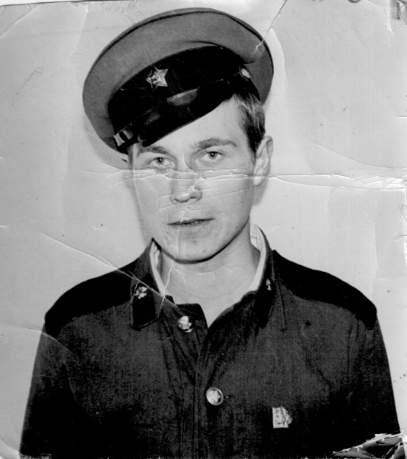
Кибис Валерий Федорович (рис33) в 22 года отслужив в армии приехал в поселок по оргнабору из Белоруссии на заработки. Встретил свою жену здесь – Сайп Екатерину Александровну (рис.34) , немку по национальности. Её родители были сосланы в возрасте 7-8 лет с Украины, Саратовской области. В возрасте 9 лет её отец остался без родителей и оказался в детском доме с. Новосельцево, Парабельского района.
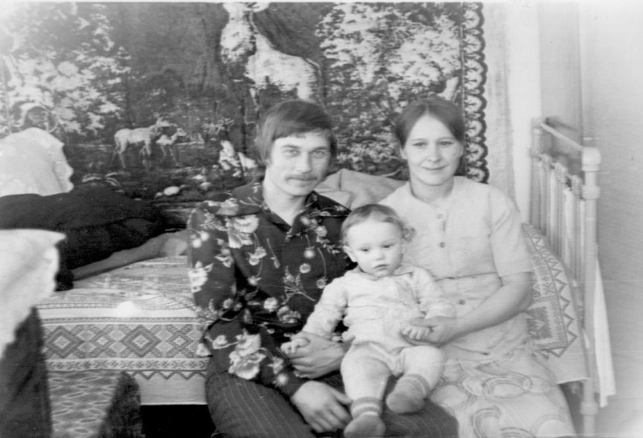

Рис.33

Рис.34
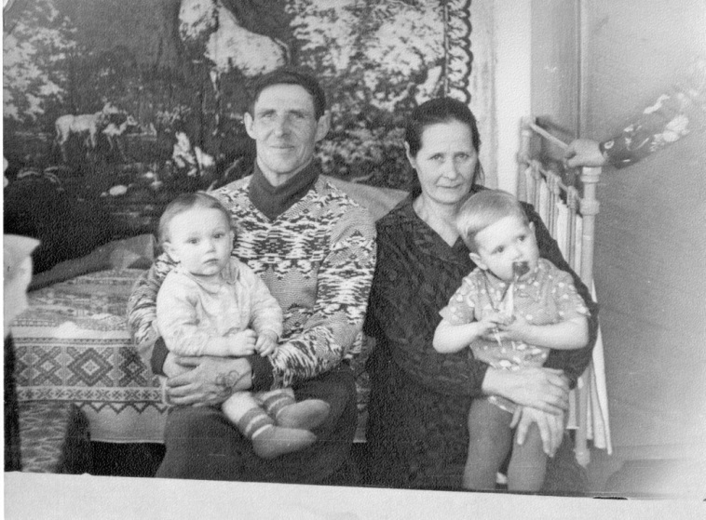
Фото из семйного архива семьи Кибис.
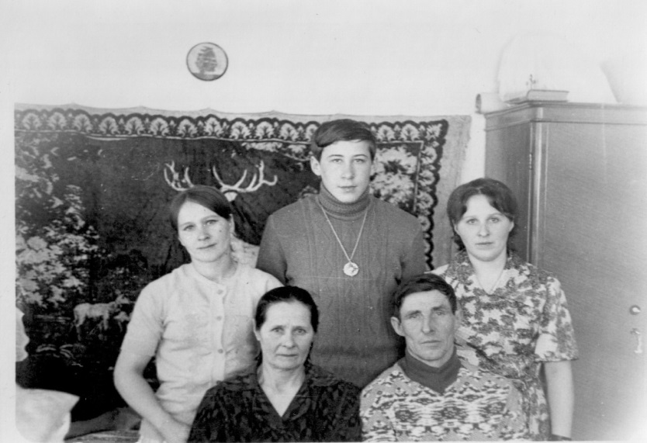
В1982 году с группой из 500 человек приехал на заработки из Киргизии, где был переизбыток рабочей силы, Жора Ахматалиев (рис.35). Сначала он работал в Прокопе, затем был переведен в Шпалозавод – разнорабочим (рис.36). Многие рабочие через полгода из их группы вернулись на родину, а он так и остался здесь.
Рис.35 рис.36
В результате ассимиляции (растворения)
национальностей в поселке: постепенно происходила потеря национального языка, но сохранились отдельные обычаи и традиции в семьях. Что касается культуры, то благодаря приезжим украинцам народный театр по сей день остается на высоте, давая возможность жителям нашего поселка проявить свои способности и занять свободное время. Взаимопроникновение культур можно отметить также и в погребально-поминальной обрядности. Переселенцы дали не только рабочую силу, но умственный потенциал. А так же будущее в виде молодежи и школьников.
Становление поселка как многонационального шло постепенно. И со временем шло не только обрусение национальностей, но и формирование толерантности между его жителями. Жителям удалось сберечь самое ценное: терпимость, уважение, благожелательность к некогда переселенным народам. И теплиться надежда на дальнейшее сохранение миротворческого потенциала нашего поселка.
Край – сибирский, край таежный,
милый сердцу край родной
ты подумай разве можно…
разлучить тебя со мной?

Как мне жить без этой речки
Без черемухи в саду.
Без березок у крылечка,
Где меня родные ждут?

Все здесь близко и знакомо,
Все мне дорого до слез.
Было первое свиданье…
На скамейке у берез.

Мной измерены шагами…
Все тропинки у села.
А одна из тех тропинок
меня к счастью привела.

ВЫВОДЫ:

На основании бесед с местными жителями, материалов музея, документальной литературы, информации интернета были сделаны следующие выводы:
- Образование многонационального поселка связано с политическими (репрессии, депортация, ссылка) и экономическими (открытие завода, приезд выпускников учебных заведений по распределению, вербовка рабочей силы) мероприятиями.
- Многонациональность поселка повлияла на образ жизни и культурный уровень населения.
- Шло постепенное формирование толерантного отношения между жителями поселка.

Список используемой литературы:

- Газета «Нарымский вестник»;
- Материал музейной комнаты школы;
- Материал из домашних архивов местных жителей: Кибис; Ярускиных; Левко; Манучаровых; Вальд;; Горх; Лукьяненко; Шадриных.
- «Парабельская земля» Чиндина Л.А;
- «Северная книга» Осокин Е.В.

